Likepersonsrapporten

Likepersonsrapporten summerer opp antall aktive likepersoner som er registrert i medlemsportalen og antall dager med likepersonsarbeid.
For å finne antall dager med likepersonsarbeid må man først gjennomgå dokumentasjonsgrunnlaget å sikre at alt er ført riktig. Er noe ført feil, må dette rettes opp før dokumentasjonen sendes videre.
I Nes lokallag har de 2 aktive likepersoner. De to har levert dokumentasjonsgrunnlaget som du finner nedenfor. Likepersonsrapporten til Nes blir seende slik ut.
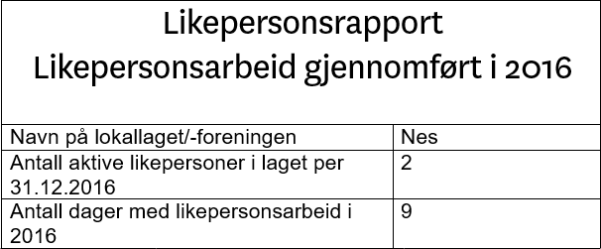

Dokumentasjonsgrunnlag
Dokumentasjonen som Freddy har levert inn, legges ved som billag til rapporten. Husk å skrive på navnet til lokallaget dersom det ikke allerede er ført på dokumentasjonen:

